**Hướng dẫn sử dụng theme**

**1: Theme options (Tuỳ chỉnh cho giao diện)**

**1.1: General (Cài đặt chung)**

- Thay Favicon, logo, kích thước logo (width, height), màu sắc (color), banner đầu web con (breadcrumb)

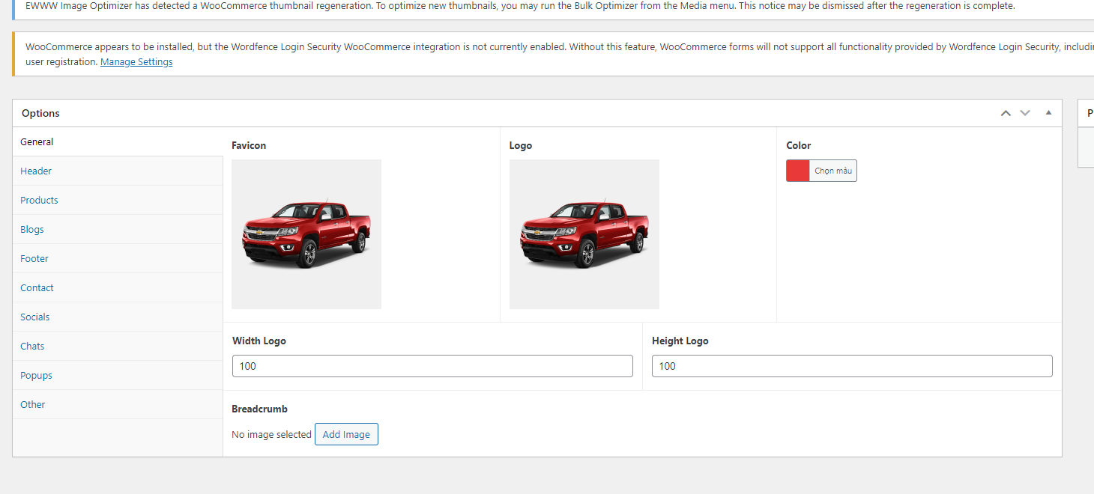

**1.2: Header (Đầu Trang), Footer (Chân Trang)**

- Tạo bài viết trong Html Blogs, kéo thả các block để tạo header

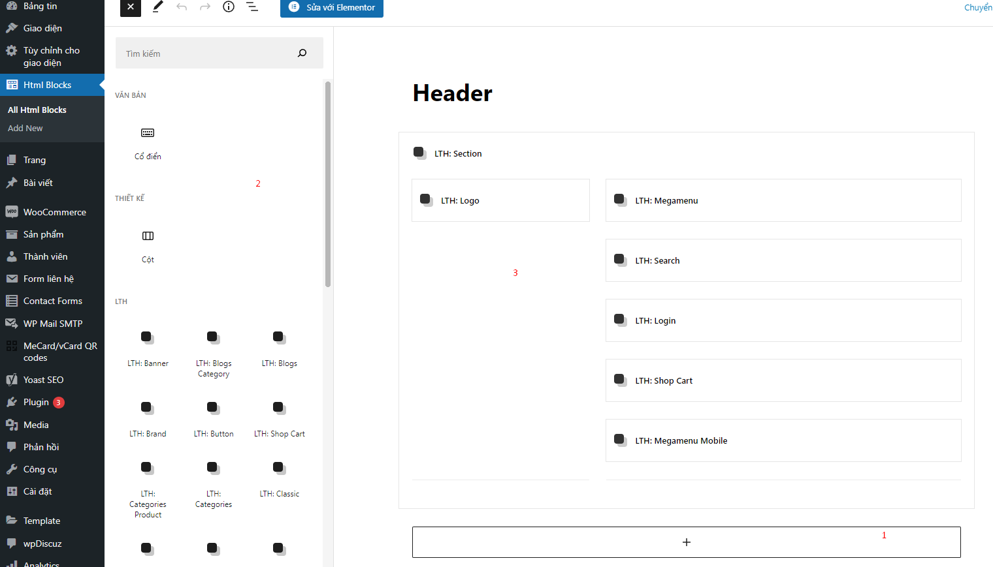

- Chọn header trong theme options

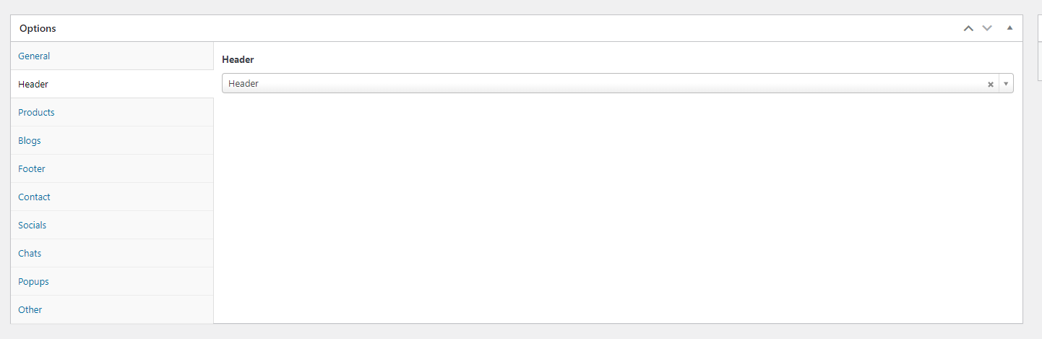

- Kết quả



**1.3: Cài đặt trang sản phẩm**

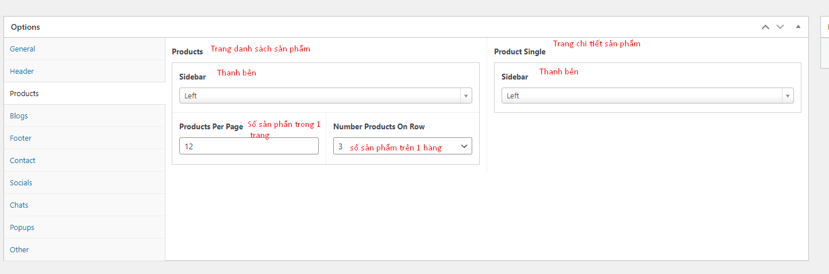

**1.4: Cài đặt trang tin tức**

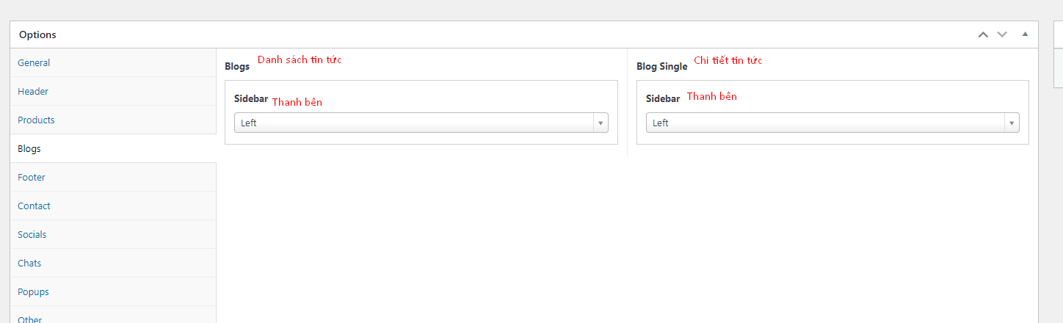

**1.5: Cài đặt liên hệ**

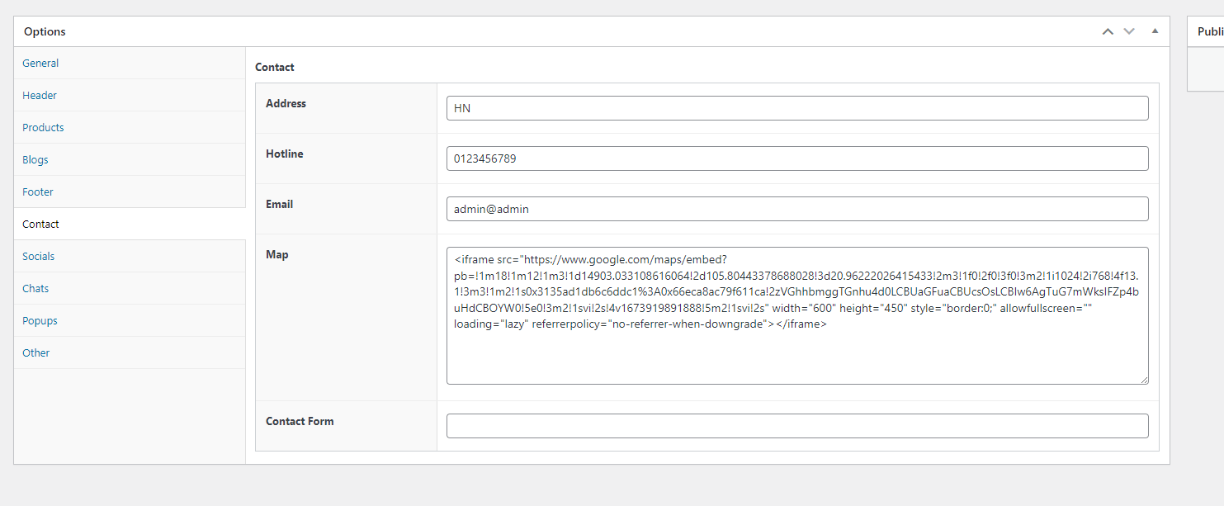

**1.6: Cài đặt trang mạng xã hội**

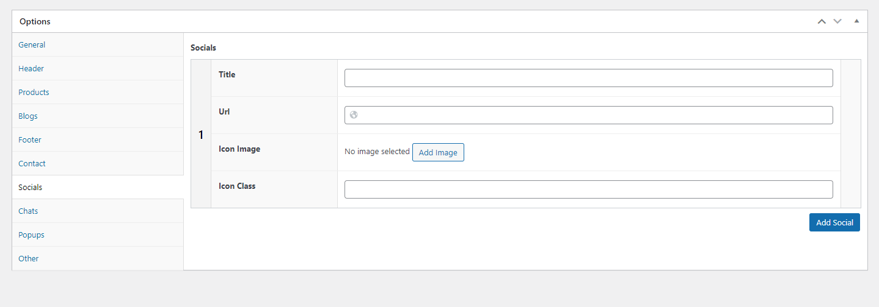

**1.7: Cài đặt khối liên hệ chạy theo trang**

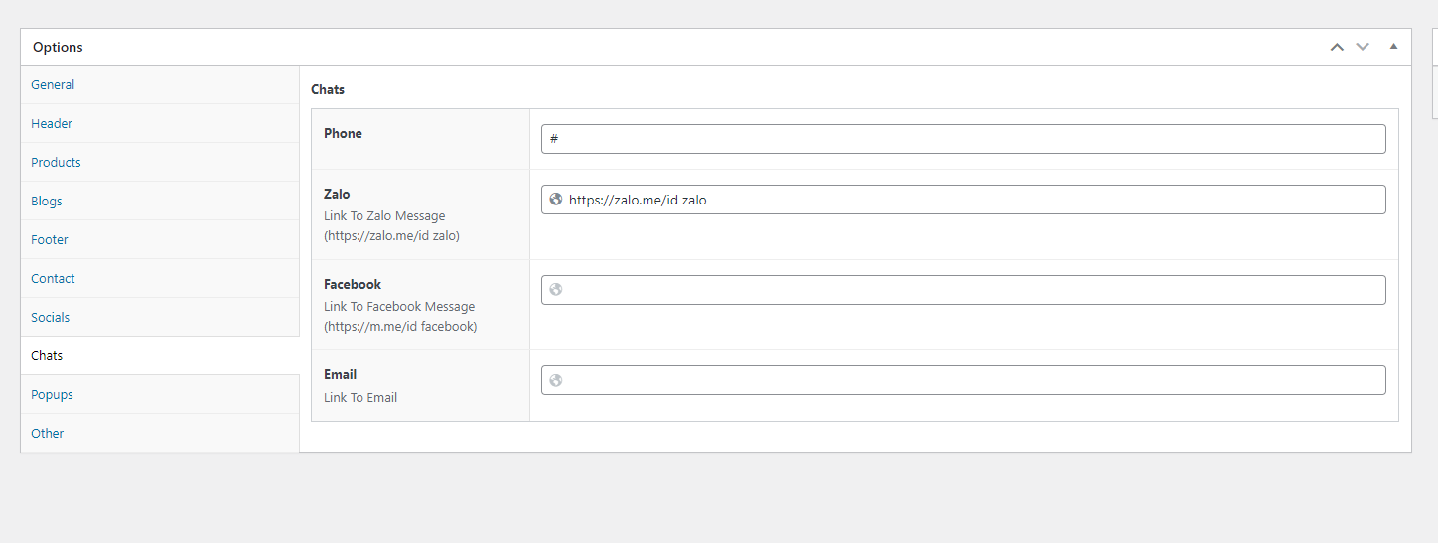

- Kết quả

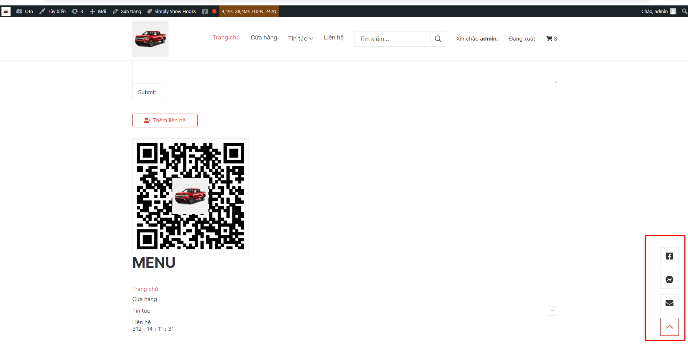

**1.8: Cài đặt popup**

- Tạo bài viết trong Html Blogs, kéo thả các block để tạo popup

- Chọn popup trong theme options

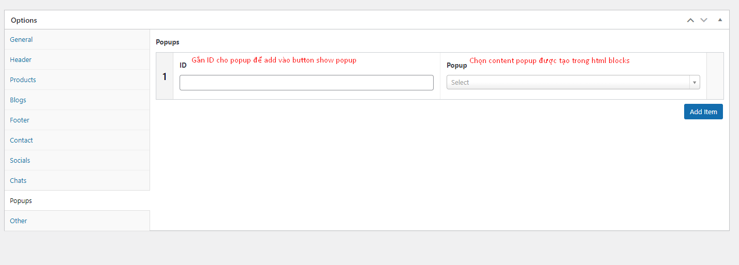

**1.9: Khác**

- Chèn mã code bổ sung vào header và footer

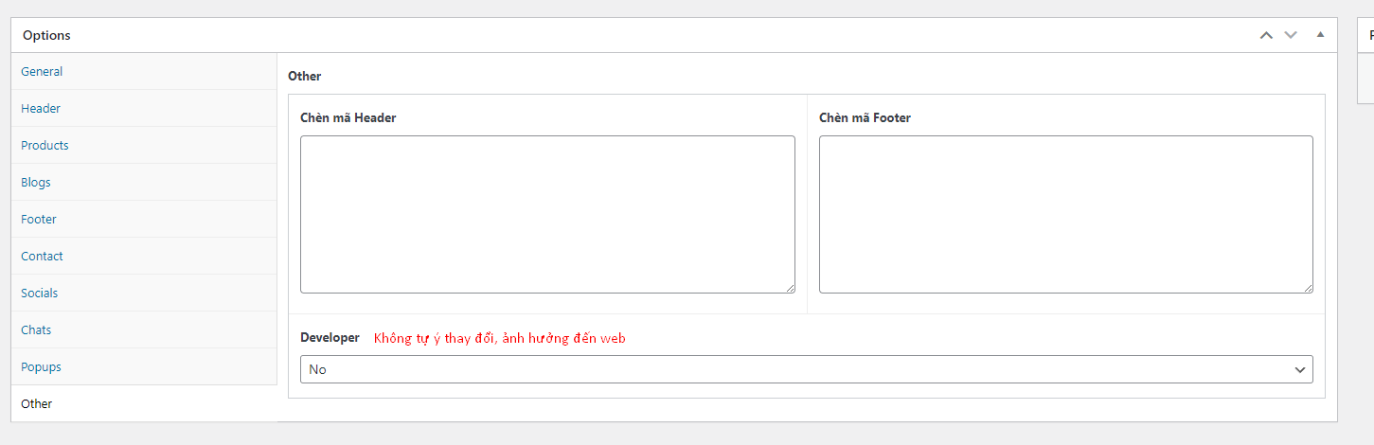

**2: Các khối blocks kéo thả để tạo trang**

- Click vào đấu + góc trái màn hình hoặc thanh có dấu +

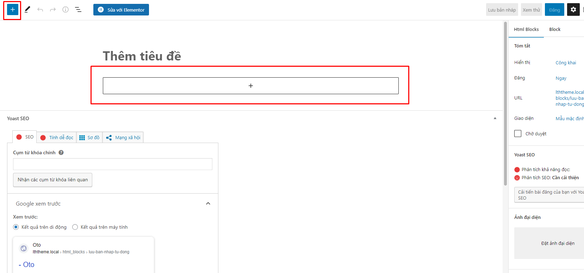

- chọn khối block ở mục 1 rồi kéo sang mục 2, sửa nội dung của khối block ở mục 3

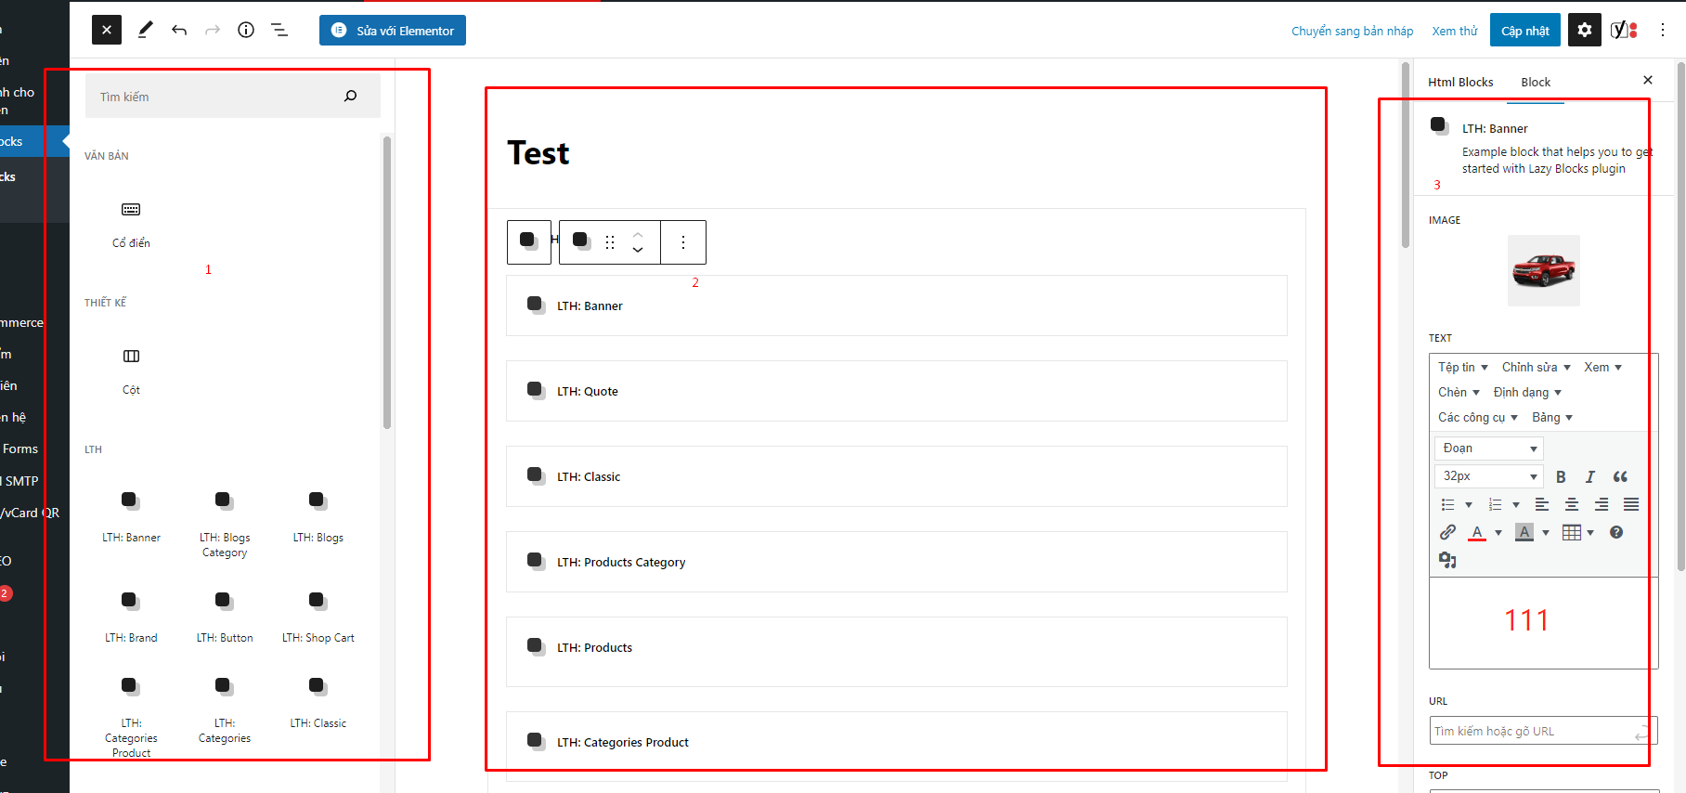

- Kết quả:

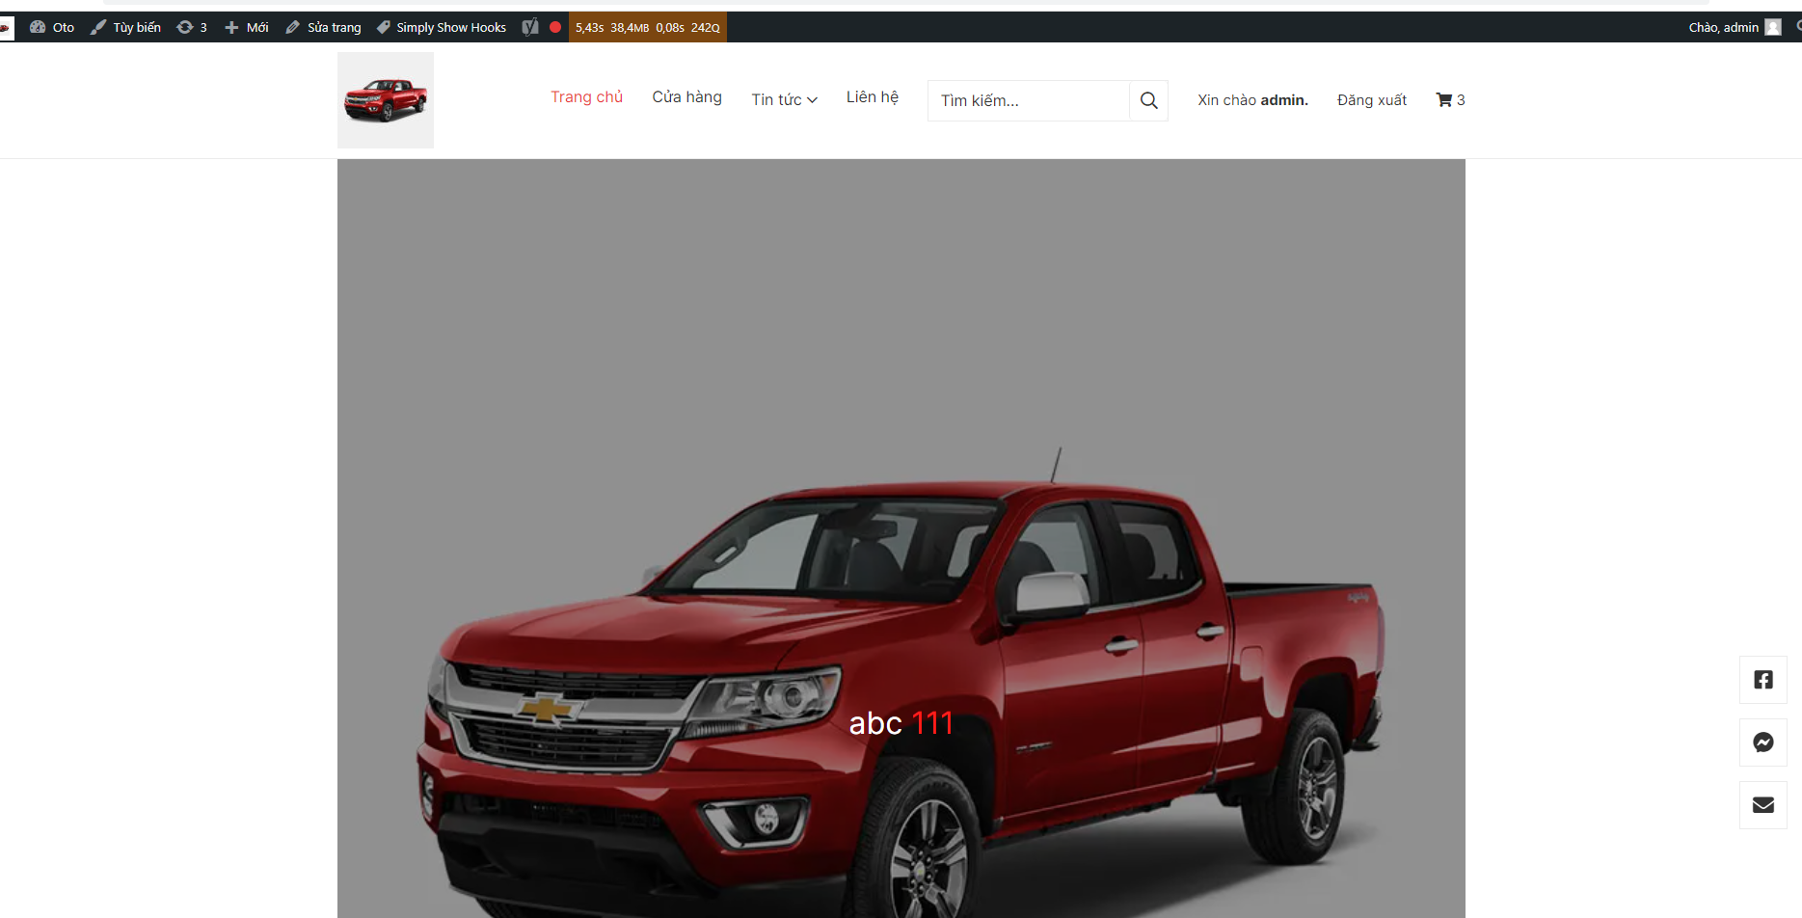

Liên hệ qua mail để được trợ giúp: **trhuan177@gmail.com**